Národní kulturní památka Vyšehrad
Příspěvková organizace – zřizovatel Hl. m. Praha
Zastoupená: xxxxxxxxxxxxxxxxxxxxxxxxxxxxx
Sídlo: V Pevnosti 159/5b, 128 00 Praha 2
IČO: 00419745, DIČ: xxxxxxxxxxxx
Datová schránka: xxxxxxxxxxxx
Bankovní spojení: PPF banka, a.s.
Číslo účtu: xxxxxxxxxxxxxxxxxxxxxxxxxxxxx
(dále jen „spolupořadatel“)

a

Archeologický ústav AV ČR, Praha, v. v. i.
Veřejná výzkumná instituce zřízená Českou republikou
Zastoupená: xxxxxxxxxxxxxxxxxxxxxxxxxxxxx
Sídlo: Letenská 123/4, 118 00 Praha 1
IČO: 67985912, DIČ: xxxxxxxxxxxx
Datová schránka: xxxxxxxxxxxx
Bankovní spojení: Česká spořitelna, a.s.
Číslo účtu: xxxxxxxxxxxxxxxxxxxxxxxxxxxxx
(dále jen „pořadatel“)

(společně též jako „smluvní strany“)
uzavírají mezi sebou níže uvedeného dne, měsíce a roku na základě ustanovení § 1746 odst. 2
zákona č. 89/2012 Sb., občanský zákoník, ve znění pozdějších předpisů, tuto

Smlouvu o spolupořadatelství

Článek I.
Předmět smlouvy

- Smluvní strany se dohodly na spolupráci při přípravě a průběhu výstavy „Devět nejvýznamnějších archeologických objevů na Vyšehradě“, která se uskuteční v areálu NKP Vyšehrad ve venkovním prostoru Královského okrsku dnech 12. 9. – 4. 10. 2024 (dále jen „Akce“).
- Akce je podrobně specifikována v přílohách č. 1 program a set up, příloha č. 2 harmonogram akce a tvoří její nedílnou součást. Předmětem této smlouvy je úprava podmínek spolupráce mezi smluvními stranami při přípravě a průběhu Akce.
- Smluvní strany prohlašují, že ke dni uzavření této smlouvy disponují platnými majetkovými a provozními právy či oprávněními k podnikání, v rozsahu nezbytném k poskytnutí plnění dle této smlouvy. NKPV prohlašuje, že předmětné prostory, specifikované v čl. II této smlouvy, má uvedeny ve své zřizovací listině ze dne 26. 5. 2022.

Článek II.
Závazková část smlouvy

- Spolupořadatel (NKPV) se na základě této smlouvy zavazuje:
  - Poskytnout ve dnech 11. 9. 2024 od 9 hodin do 4. 10. 2024 16 hodin (příprava, průběh a úklid akce) venkovní prostory Královského okrsku na umístění outdoorové výstavy. Poskytnout prostory Purkrabství na uspořádání vernisáže k výstavě 12.9. 2024 a vnitřní prostory Purkrabství.
  - Dodržet domluvený harmonogram a set up akce specifikovaný v příloze č. 1 a 2 smlouvy.
  - Zajistit povolení k vjezdu a parkování pro organizátory akce.
  - Předat předmětné prostory ve stavu způsobilém k užití sjednaným způsobem.
  - Zajistit personál nezbytný k zajištění akce ze strany NKPV, zejména dozor v průběhu vernisáže, instalace a deinstalace výstavy.
  - Dodat podklady pro vytvoření informačních panelů NKP Vyšehrad, nejpozději do 9. 8. 2024
  - Propagovat akci, a to uvedením na vlastních webových stránkách a sociálních sítích, v kulturních přehledech a v tiskových materiálech. Propagovat pořadatele akce a používat při tom jeho logo.
  - Na základě vyúčtování a faktury vystavené Pořadatelem uhradit 50% nákladů spojených s realizací výstavy. Celkové náklady na realizaci výstavy nepřesáhnou maximální částku 120 000 Kč (Spolupořadatel není plátce DPH).

Za NKPV pro převzetí, předání prostor a veškerá jednání je určena: xxxxxxxxxxxxxxxxxx

- Pořadatel (ARÚ Praha) se na základě této smlouvy zavazuje:
  - V součinnosti se Spolupořadatelem zajistit realizaci výstavy po obsahové i formální stránce.
  - Zajistit instalaci a deinstalaci výstavy dle setupu a harmonogramu akce specifikovaného v příloze č. 1 a 2 smlouvy. Zajistit, že celá akce bude realizována dle přiložených příloh.
  - Určit osobu odpovědnou za realizaci příprav a konání akce, se kterou se budou řešit případné produkční záležitosti, které vyvstanou v souvislosti s akcí. Na tuto osobu předat kontakt nejpozději týden před akcí (tzn. do 5. 9. 2024).
  - Řídit se během příprav, průběhu a úklidu po akci pokyny pracovníků NKPV.
  - Neprovádět žádné úpravy či zásahy do vnitřních i venkovních prostor bez souhlasu NKPV.
  - Dodržet platné předpisy bezpečnosti práce a protipožární předpisy v prostorách NKPV, seznámit s nimi všechny své pracovníky a veškeré škody, které v průběhu trvání této smlouvy z viny účastníků vzniknou, uhradit nebo je vlastním nákladem odstranit.
  - V případě, že dojde ke škodám, které vznikly v souvislosti s přípravou akce na straně Pořadatele (zejména návozem, instalací, deinstalací panelů), nese Pořadatel za takové škody plnou odpovědnost. V případě zjištění poškození je spolupořadatel povinen prostory pod dohledem pověřeného zaměstnance NKPV uvést do původního stavu nebo uhradit náklady s tím spojené.
  - Celkové náklady na realizaci výstavy nepřesáhnou maximální částku 120 000 Kč (Pořadatel není plátce DPH). Na základě vyúčtování nákladů spojených s realizací výstavy a po odečtení příjmů plynoucích z poskytnutých darů nebo jiných smluv vystavit fakturu na 50% těchto nákladů. Faktura se splatností 14 dnů bude vystavena bez zbytečného prodlení po akci.
  - Propagovat akci, a to uvedením na vlastních webových stránkách a sociálních sítích. Propagovat pořadatele akce a používat při tom jeho logo.

Za účastníka pro převzetí, předání prostor a veškerá jednání je určena xxxxxxxxxxxxxxxxxx

Článek III.
Další ujednání

- V případě, že dojde k porušení smlouvy podstatným způsobem (tedy způsobem zakládajícím právo od smlouvy odstoupit) kterékoliv ze smluvních stran, je druhá strana oprávněna požadovat náhradu škody, která bude odpovídat výši prokazatelně vložených finančních prostředků na přípravu a realizaci Akce, včetně smluvních závazků vůči třetím stranám.
- Smluvní strany se zavazují, že budou při realizaci Akce postupovat s odbornou péčí s přihlédnutím k ochraně oprávněných zájmů druhé strany. Smluvní strany jsou povinny oznamovat si všechny okolnosti a informace, které jsou důležité pro realizaci práv a povinností dle této smlouvy.
- Smluvní strany se zavazují, že při plnění této smlouvy budou postupovat tak, aby nepoškodily dobré jméno druhé smluvní strany.
- Jakékoliv závady či realizační překážky v předmětu plnění jsou smluvní strany povinny neprodleně sdělit druhé smluvní straně a to písemně, a poskytnout ji odpovídající časový prostor k jejich odstranění.
- Pořadatel (NKPV) neručí za ztrátu nebo poškození vybavení spolupořadatele.

Článek IV.
Závěrečná ustanovení

- Tato smlouva, jakož i práva a povinnosti vzniklé na základě této smlouvy nebo v souvislosti s ní, se řídí občanským zákoníkem a ostatními právními předpisy České republiky.
- V případě, že by se stalo některé ustanovení smlouvy neplatným, zůstávají ostatní ustanovení i nadále v platnosti, ledaže právní předpis stanoví jinak. Smluvní strany se zavazují takové neplatné, neúčinné a nevykonatelné ustanovení nahradit tak, aby účelu smlouvy bylo dosaženo.
- Práva a povinnosti smluvních stran z této smlouvy přecházejí na jejich právní nástupce.
- Tuto smlouvu lze měnit, doplňovat nebo rušit pouze písemně, a to číslovanými dodatky, podepsanými oběma smluvními stranami.
- Smluvní strany se dohodly, že žádná z nich není oprávněna postoupit svá práva a povinnosti, vyplývající z této smlouvy, bez předchozího písemného souhlasu druhé smluvní strany. K přechodu práv a povinností na právní nástupce stran se souhlas nevyžaduje.
- Smluvní strany výslovně souhlasí s uveřejněním této smlouvy v registru smluv dle zákona č. 340/2015 Sb., o zvláštních podmínkách účinnosti některých smluv, uveřejňování těchto smluv a o registru smluv (zákon o registru smluv). Smluvní strany dále prohlašují, že skutečnosti uvedené v této smlouvě nepovažují za obchodní tajemství ve smyslu ustanovení § 504 občanského zákoníku a udělují svolení k jejich užití a zveřejnění bez stanovení jakýchkoliv dalších podmínek.
- Smluvní strany podpisem této smlouvy souhlasí s poskytnutím informací o smlouvě v rozsahu zákona č. 106/1999 Sb., o svobodném přístupu k informacím, ve znění pozdějších předpisů.
- Smluvní strany tímto prohlašují, že neexistuje žádné ústní ujednání, žádná smlouva či řízení týkající se některé smluvní strany, které by nepříznivě ovlivnilo splnění závazků vyplývajících z této smlouvy. Zároveň svým podpisem potvrzují, že veškerá prohlášení a dokumenty podle této smlouvy jsou pravdivá, úplná, přesná, platná a právně vynutitelná.
- Tato smlouva je vyhotovena ve dvou stejnopisech s platností originálu, z nichž každá ze smluvních stran obdrží jeden.
- Smluvní strany dále prohlašují, že si smlouvu, včetně jejích příloh pečlivě přečetly, všem ustanovením smlouvy rozumí, že nebyla uzavřena v tísni ani za jinak jednostranně nevýhodných podmínek. Na důkaz svého souhlasu učiněného vážně a svobodně smlouvu vlastnoručně podepisují.

V Praze dne

……….......................................................... .................................................................................
Za Spolupořadatele Za Pořadatele
xxxxxxxxxxxxxxxxxxxxxxx xxxxxxxxxxxxxxxxxxxxxxx
xxxxxxxxxxxxxxxxxxxxxxx xxxxxxxxxxxxxxxxxxxxxxx

Příloha č. 1: program a Set up
Příloha č. 2: harmonogram akce

Příloha č. 1: program a set up akce

Výstava na 7 samostojných venkovních výstavních panelech.

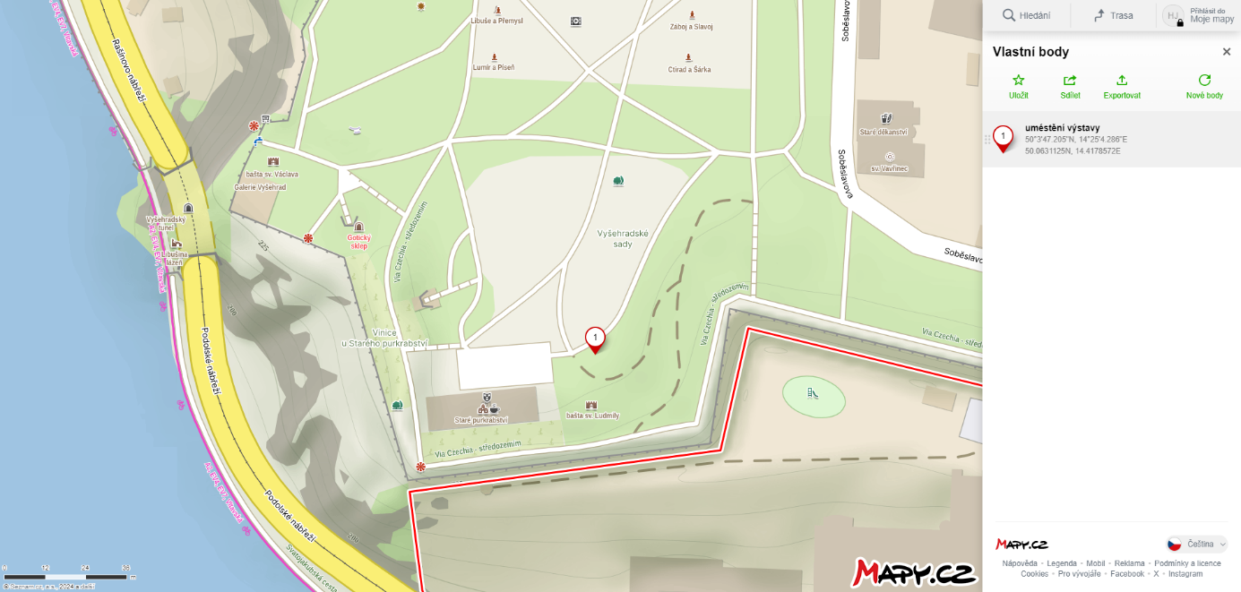

Příloha č. 2: harmonogram akce

11. 9. 2024 – instalace výstavy (čas bude upřesněn)
12. 9. 2024, 17.00 vernisáž
12. 9. – 4.10. 2024 výstava
4. 10. 2024– deinstalace (čas bude upřesněn)

